河南睢商建筑工程有限公司

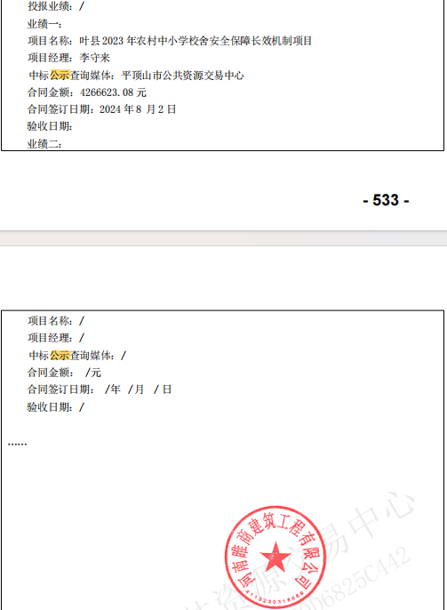

河南金石建设工程有限公司（无）

河南方基建设工程有限公司（无）